2.GRUNDSCHULE VON PYLAIA

5.KLASSE

PHOTOSTORY(5 FOTOS)

TITEL: DIE LAGUNE VON KALOCHORI STELLT SICH VOR!!!

Wir haben sie kürzlich besucht! Wir wurden vom Verwaltungsorgan des Axios-Delta-Nationalparks informiert. Wir spazierten den roten Weg entlang, beobachteten die Landschaft, erfreuten uns an den Flamingos, spürten die Notwendigkeit, sie zu schützen...

Es ist die Lagune von Kalochori, direkt neben Thermaikos! Sie schützt uns vor extremen Wetterbedingungen und Katastrophen! Sie wird zum Wohn- und Ruheort für viele Vögel, aber auch zu einem Anziehungspunkt für Naturliebhaber.

Sie steht auf der Liste der Feuchtgebiete von internationaler Bedeutung im Rahmen der Ramsar-Konvention, insbesondere als Lebensraum für Wasservögel.

Sie fordert uns auf, Maßnahmen zu ergreifen, um über den Wert von Feuchtgebieten für die Erhaltung des ökologischen Gleichgewichts zu informieren und das Bewusstsein dafür zu schärfen.

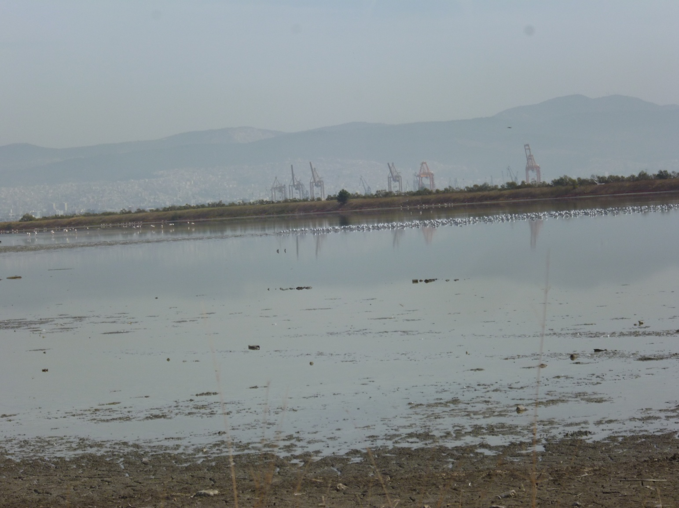

Die lagune von kolochori: Ein Ort voller Leben

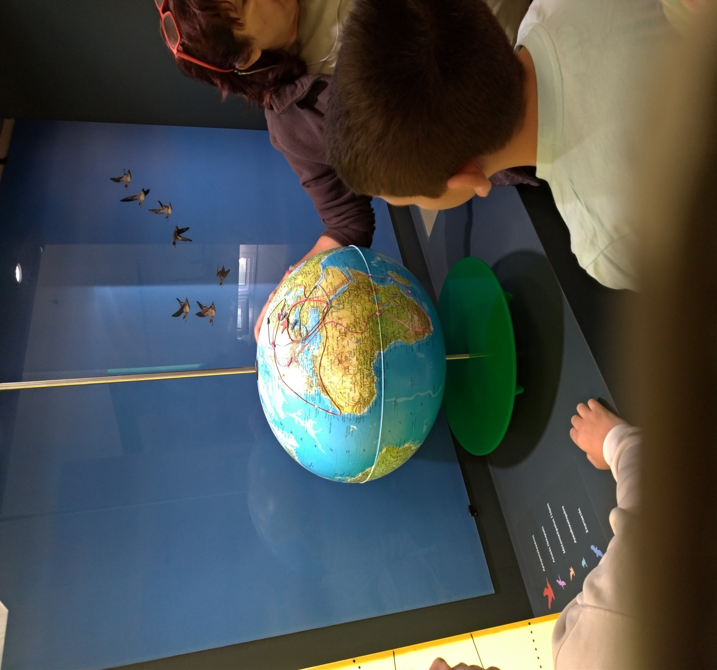

Informationen Über meinen wert als stalion fÜr die Zugvogel

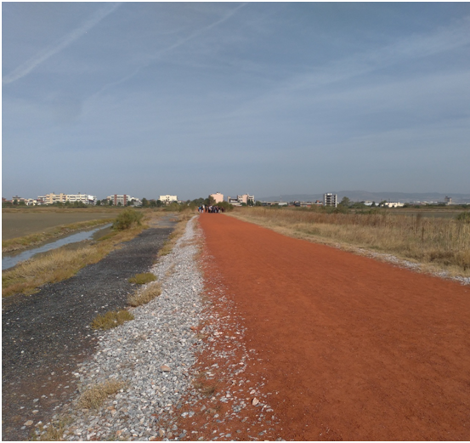

Der rote Pfad, wo man die singenden vogel genieβen kam

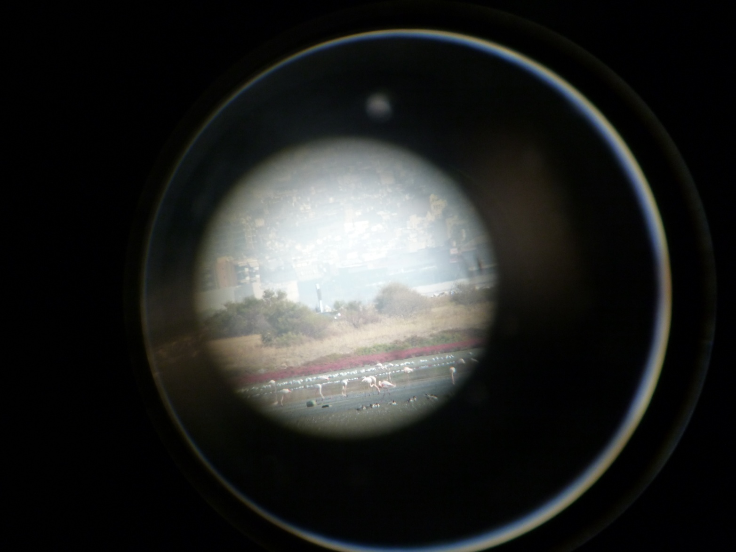

Mit Teleskopen und Kameras sind flamingos zusehen. Sie fressen und ruhen sichaus

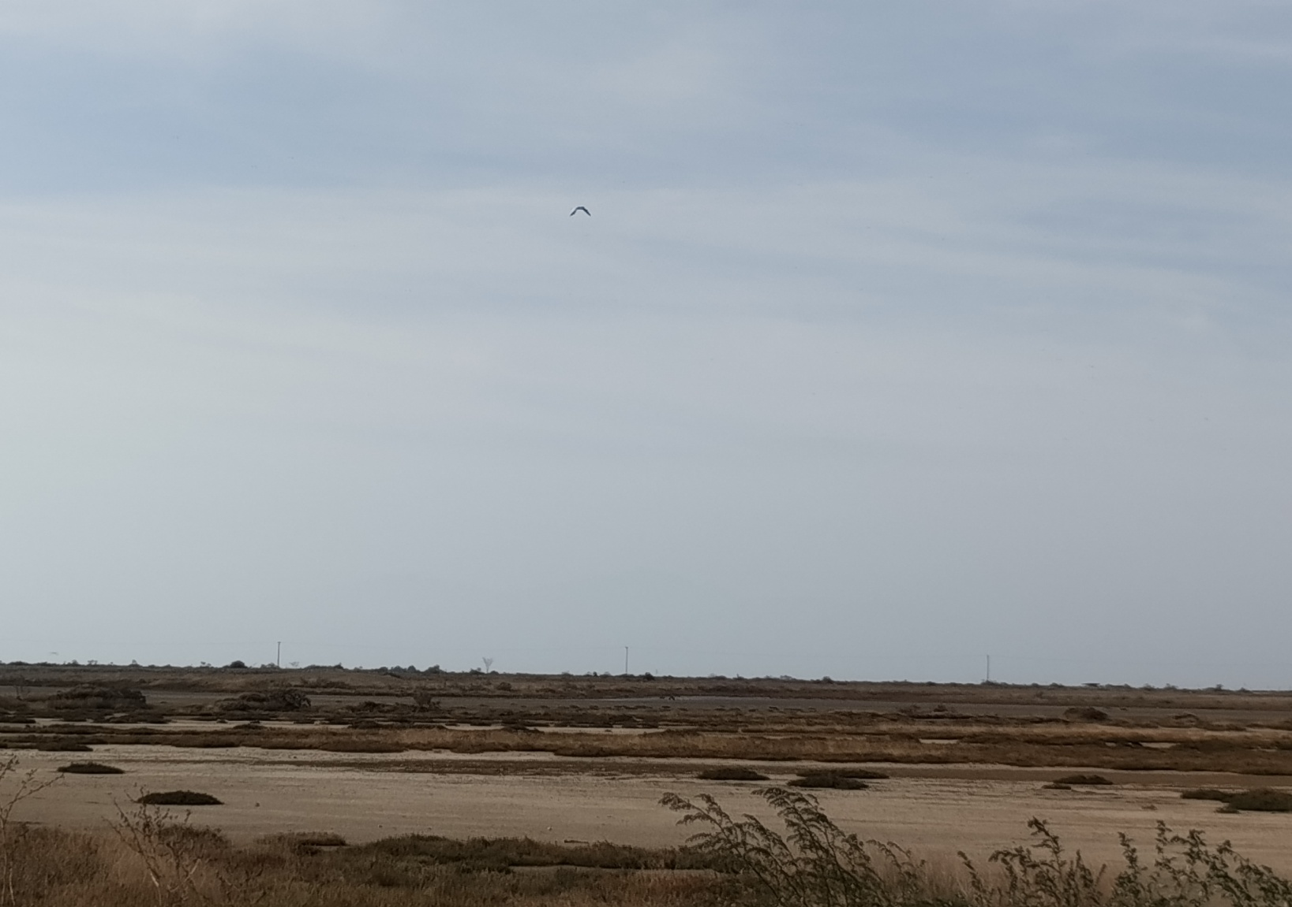

Besuchen Sie mich - Informieren Sie sich - Bewundern Sie mich - Schützen Sie mich, damit ich meine Arbeit zur Erhaltung des ökologischen Gleichgewichts fortsetz. kann!!!